Инструкция по подготовке договора дарения в Конструкторе договоров и бланков
Настоящий договор дарения разработан в Конструкторе договоров и бланков, к которому вы можете получить доступ в своем личном кабинете.
Общая инструкция по работе с Конструктором договоров и бланков
1.Договор дарения – это сделка, по которой даритель безвозмездно передает (или обязуется это сделать в будущем) одариваемому в собственность имущество, деньги, имущественное право. Договор дарения может также освобождать одаряемого от имущественной ответственности перед дарителем или перед третьим лицом. Вы можете выбрать тот шаблон договора дарения, который максимально подходит вашей ситуации. В этом примере будет рассмотрена подготовка общего договора дарения.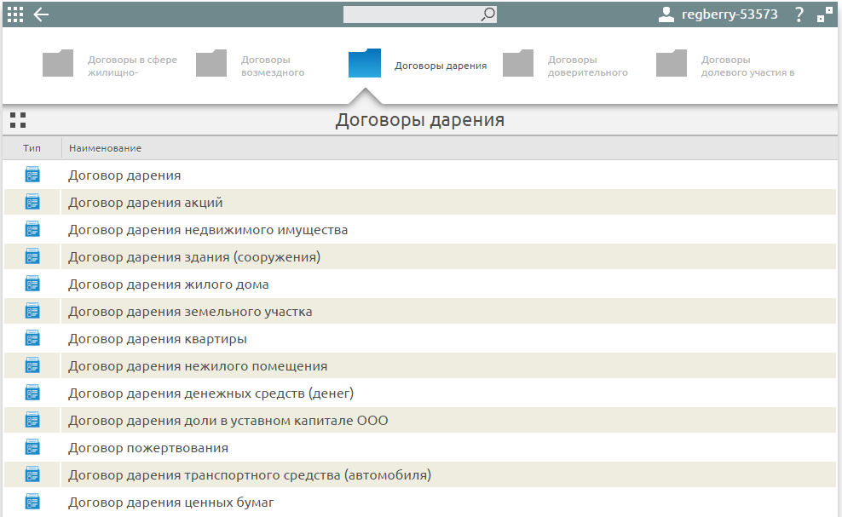
2.При указании правового статуса сторон обращайте внимание на то, что Гражданским кодексом установлен запрет на дарение между коммерческими лицами (к которым, согласно статье 23 ГК РФ, приравнивают и индивидуальных предпринимателей) дара стоимостью свыше 3 000 рублей. Все ограничения на дарения по субъектном составу указаны в статье 575 ГК РФ.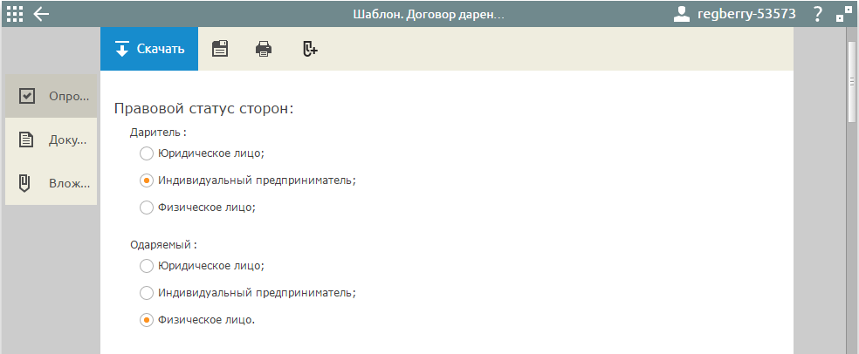
Подробное описание дара является существенным условием договора дарения. Описание индивидуальных характеристик имущества, которое передается в дар, может быть приведено не только в тексте самого договора, но и в приложении к нему.
Если в дар передается имущественное право, то необходимо указать, на основании чего у дарителя возникло это право. Например, право требования дарителем дебиторской задолженности от третьего лица может возникнуть на основании договора поставки. 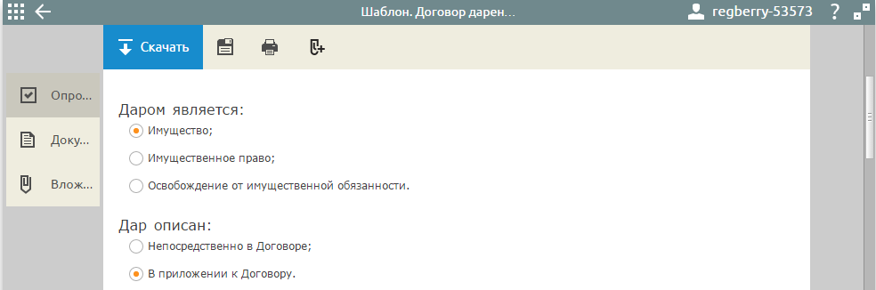
Обязанности дарителя по передаче дара в будущем по общему правилу статьи 581 ГК РФ переходят к его наследникам или правопреемникам, поэтому если вас это условие не устраивает, выберите пункт «Не переходят к его наследникам (правопреемникам)».
Диспозитивным (т.е. дающим сторонам право выбора) является и условие о переходе прав одаряемого на получение обещанного дара к его наследникам или правопреемникам. Здесь ситуация обратная – Гражданский кодекс определяет, что эти права не передаются, если только стороны договора дара прямо не пропишут договорное условие о переходе прав на получение дара по наследству или правопреемству. 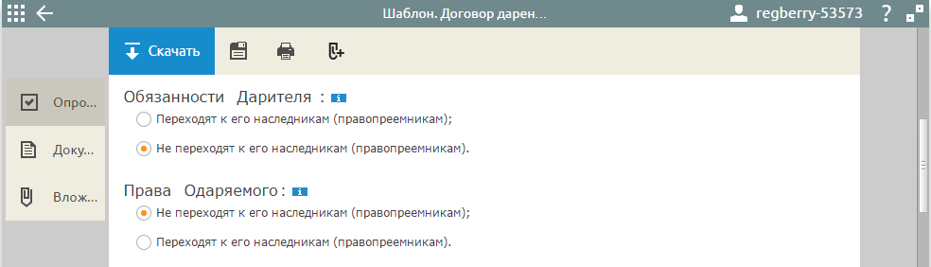
Далее укажите обычные договорные условия относительно ответственности сторон и порядка рассмотрения споров.
В статье про договор дарения вы можете ознакомиться с ситуациями, в которых даритель может отказаться от передачи дара, и с особенностями договора дарения в предпринимательской деятельности.
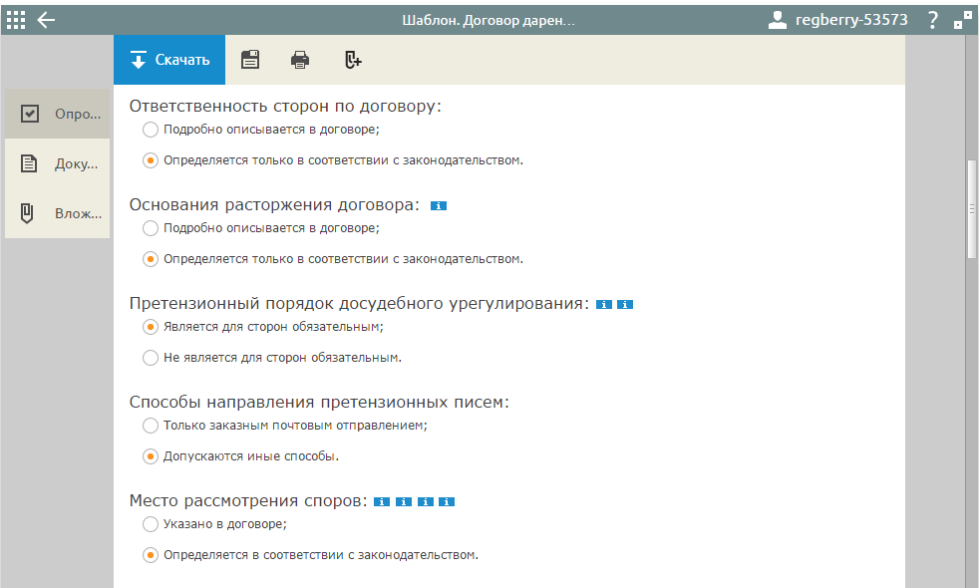
3. Далее по тексту договора дарения внесите данные дарителя и одаряемого, поля с шрифтом синего цвета кликабельны и доступны для редактирования.
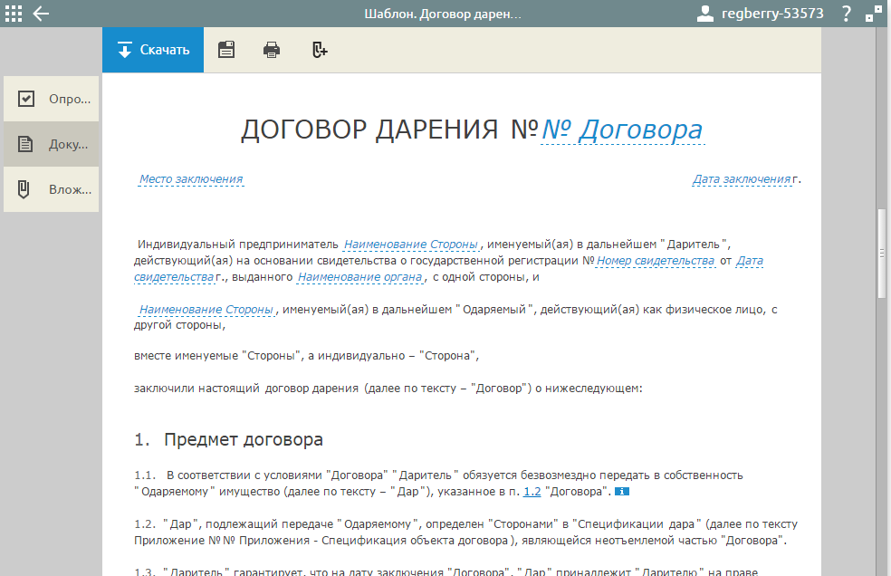
Кроме текста самого договора дарения вам доступны другие документы: дополнительные соглашения, протоколы разногласий и их согласования, акты приема-передачи дара.
